**REKLAME PASAR CIRUAS**

Titik Reklame :

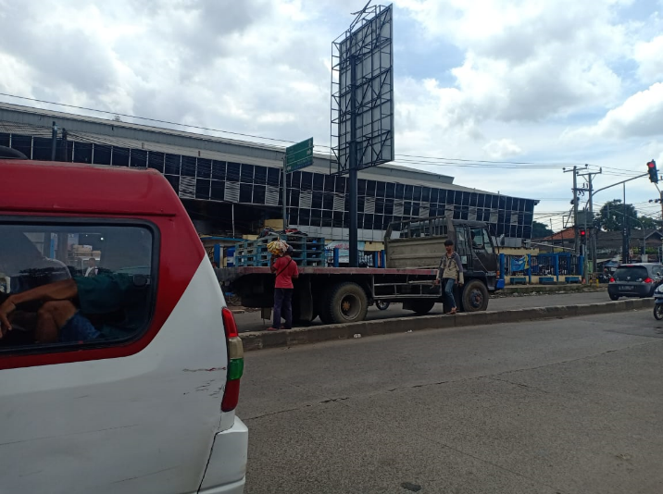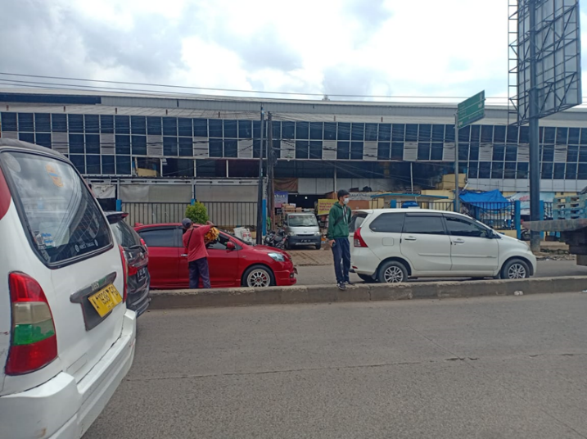

1. Spesifikasi Reklame
   1. Nama Pasar : Ciruas – Serang
   2. Alamat : Jl. Raya Jakarta – Serang, Banten
   3. Posisi Reklame : Badan Bangunan Pasar Ciruas
   4. Dimensi Reklame
      1. Jumlah Titik Reklame : 1
      2. Ukuran Reklame Pertitik : 5 - 6 Meter x 2 Meter
      3. Bahan Reklame : Spanduk Vinyl
      4. Bahan Rangka : Besi Holo
   5. Jangka Waktu Reklame : 1 Tahun
   6. Isi Reklame : Produk PT Kara Santan Pertama
   7. Naskah Reklame : Pasar Ciruas - Serang

RINCIAN ESTIMASI BIAYA PROGRAM REKLAME PASAR

|  |  |  |  |  |  |
| --- | --- | --- | --- | --- | --- |
| **NO** | **KETERANGAN** | **TITIK** | **ESTIMASI BIAYA** | **JUMLAH** | **KETERANGAN** |
| 1 | BIAYA SEWA TEMPAT REKLAME | 1 | 18.000.000 | 18.000.000 | UKURAN 6 X 2 METER |
| 2 | BIAYA BAHAN BANNER | 1 | 540.000 | 540.000 |  |
| 3 | RANGKA + PEMASANGAN | 1 | 4.840.000 | 4.840.000 | RANGKA BESI HOLO |
| 4 | PAJAK | 1 | 4.680.000 | 4.680.000 | PERHITUNGAN ESTIMASI PAJAK DIHITUNG OLEH STAF DISPENDA KAB SERANG |
| 5 | BIAYA LAIN - LAIN | 1 | 1.000.000 | 1.000.000 | BIAYA TAK TERDUGA |
| **TOTAL** | | | | **29.060.000** |  |